为深入了解企业生产存在的问题、用人标准以及市场需求，加强产学研校企合作，2023年3月15日，“科创中国”技术需求对接科技服务项目邀请银川新材料产业协同创新联盟技术专家陆有军教授一行6人赴宁夏中环光伏材料有限公司进行调研，详细了解公司的企业文化、产品种类、生产工艺、未来发展规划、人才需求、岗位设置等信息。
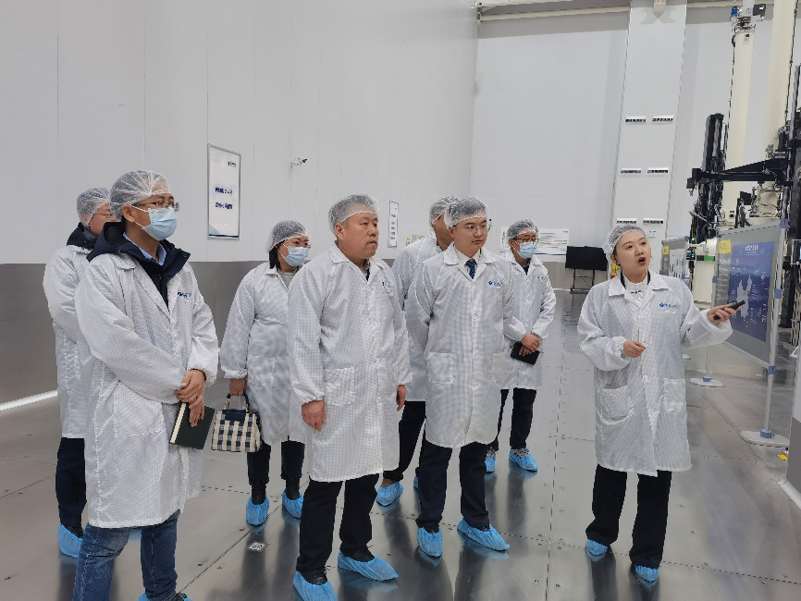
在座谈交流中，企业基于产品生产过程中当前所用坩埚不耐用等存在的问题与专家们进行沟通交流，双方也在人才培养、产学研、产教项目等方面合作可能性进行了交流。
